Fiche élève :

- Quel circuit permet l’allumage des feux de croisement d’une voiture ?
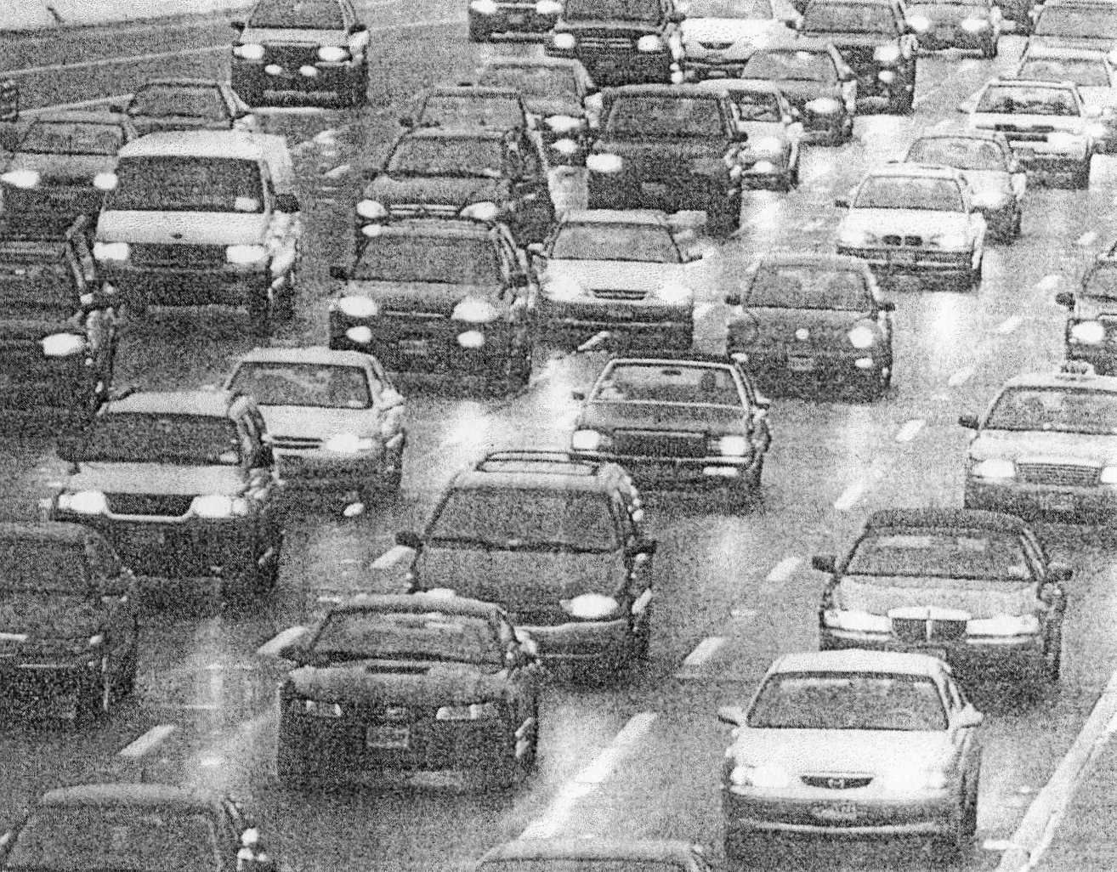

- Nous proposons un schéma de circuit :

- Première mise en commun .
Ce que nous avons appris de cette mise en commun :

- Un montage simulant le circuit des feux de croisement :
- Liste du matériel :

- Nous réalisons le montage :
- Nous faisons son schéma et nous le recopions sur un transparent :

- Deuxième mise en commun.
Ce que nous avons appris (si notre montage ne convenait pas, nous expliquons pourquoi) :

Fiche n°1 : à destination des enseignants

Date et lieu du stage : novembre 2006 et mars 2007
Noms des membres du groupe de travail : Stéphanie Harnois, Muriel Prieur, Georges Quéméner

Niveau concerné | 5°
Références B.O. | Circuit électrique comportant des dérivations
Objectif(s) | Réaliser un circuit à deux lampes en dérivation  Vérifier que si une lampe est grillée (ou dévissée) l’autre continue de briller
Situation dans la progression | Après l’étude de circuits en boucle simple
Pré-requis | Savoir schématiser un circuit  Circuit à deux lampes en série  Savoir que, dans un circuit en boucle simple, si une lampe est grillée ou dévissée, le circuit est ouvert
Conditions de mise en œuvre | Effectif : 23 ou 24  Durée : 55 min  Lieu : salle de physique  Matériel à prévoir, par groupe de 3 ou 4 :  Une pile plate  Deux lampes (3,5V-0,1 A) et deux supports  Un interrupteur  six fils de connexion  Deux pinces –crocodiles
Fiche n°2 : Prévision du scénario de la séquence : déroulement, contenu, travail individuel, collectif, en groupe, échange argumenté…

Etape de la démarche d’investigation | Durée | Activités des élèves | Activités du professeur
1. Accroche  2.Appropriation  3.1ère mise en commun  4.Investigation  5.2ème mise en commun | 2 min  5 min  10 min  20 min  7 min | Un élève lit la question.  Réflexion et réalisation d’un schéma au brouillon et sur transparent.  Les schémas reproduits sur des transparents sont présentés au rétroprojecteur.  Echange entre les élèves ; certaines propositions sont écartées.  Faire la liste du matériel à demander  Réaliser un montage qui répond à la question  Faire le schéma du circuit au brouillon et sur un transparent  Un élève de chaque groupe vient présenter son schéma au rétroprojecteur  Discussion argumentée  Comprendre pourquoi certains montages proposés ne conviennent pas (éventuellement) | Il distribue la fiche aux différents groupes et demande de bien regarder l’image.  Il veille à ce que tous les élèves aient bien vu que les deux lampes doivent avoir un fonctionnement indépendant.  Il distribue le matériel demandé (le même nombre de fils de connexion est donné à chaque groupe : 6)
Structuration des connaissances  (Cette étape est réalisée au cours suivant) | 15 min | Chaque élève note sur son cahier puis réalise le montage (par deux). | Il propose une synthèse  (schéma et description du circuit ; fonctionnement indépendant des deux lampes)
Fiche n°3 : Compte-rendu de la séquence réalisée en classe : hypothèses inattendues des élèves, écart(s) au scénario, gestion des imprévus, remédiation (immédiate ou différée) …

Actions et réactions des élèves | Interventions du professeur
- Etape 3 :  - Un groupe propose d’associer une diode aux deux lampes et à la pile pour le voyant du tableau de bord.  - Des groupes proposent d’associer un moteur ou/et une diode ou/et une résistance aux deux lampes et à la pile ; d’autres élèves expliquent alors l’inutilité.  - Etape 4 : | - DEL plutôt que diode. On la mettra une fois que le circuit à deux lampes sera réalisé.  - Aide apportée à 14 groupes sur 18 au cours de l’étape 4 : « Réalisez d’abord une boucle simple avec la pile, l’interrupteur et une lampe ; ensuite essayez de raccorder la deuxième lampe »  - Aide apportée à certains groupes au cours de la phase de représentation du circuit réalisé (étape 4) : mieux disposer les objets pour que le circuit soit plus facile à représenter.
Document(s) annexe(s) : travaux d’élèves, grille d’évaluation, documents utilisés…

Quelques observations :
- Etape 3 : première mise en commun
      - 4 groupes : circuit avec une pile et une seule lampe
      - 8 groupes : circuit en série avec une pile et deux lampes (dont 4 avec interrupteur)
      - 2 groupes : circuit en série avec une pile ,deux lampes , un moteur et un interrupteur.
      - 1 groupe : circuit en série avec une pile , un interrupteur et quatre lampes.
      - 1 groupe : circuit en série avec une pile, un interrupteur, un moteur et une diode.
      - 1 groupe : circuit en série avec une pile, un interrupteur, un moteur, une résistance et une lampe.
« Ce que nous avons appris … » : la remarque concernant le fonctionnement
indépendant des lampes ne figure que sur 6 feuilles (sur 18).

- Etape 4 :
      - 4 groupes sur 18 ont réalisé un montage convenable sans aide
      - Les 14 autres l’ont réalisé avec l’aide suivante : « construisez d’abord une boucle simple avec la pile , l’interrupteur et une lampe ; ensuite essayez de raccorder la deuxième lampe »

      - Représentation : 4 groupes sur 18 n’ont pas fait le schéma correspondant au circuit réalisé , dont 1 n’a pas représenté l’interrupteur au bon endroit et 1 a représenté un circuit en série !

- Minutages réels dans les trois classes :

Etapes 1 et 2 : 8 7 8 (prévu : 7 min)
Etape 3 : 7 10 8 (10)
Etape 4 : 26 23 23 (20)
Etape 5 : 6 7 10 (7)
Total : 47 47 49 (44)

- Remarque : Le choix de la photo est peut-être à revoir ; les voitures n’ayant qu’un code allumé
sont peu visibles.

